今日动态
2023.11.21 星期三 晴
- 来园情况
- 出勤：小四班今日5人请假，出勤人数17人。
- 一日生活观察
一日生活观察
序号 | 姓名 | 入园情绪 | 午餐（自主吃光饭菜√需要帮助○） | 午睡
1 | 高婧夏 | √ | √ | √
2 | 陈吕安冉 | 请假 | 请假 | 请假
3 | 陈彧 | √ | ○ | √
4 | 耿宸悦 | √ | √ | √
5 | 王木禾 | 请假 | 请假 | 请假
6 | 芦洛希 | 请假 | 请假 | 请假
7 | 周金妍 | √ | √ | √
8 | 于籽欣 | √ | √ | √
9 | 陈彦潼 | 请假 | 请假 | 请假
10 | 李秉臻 | √ | ○ | √
11 | 杨煜枫 | √ | √ | √
12 | 顾乐凡 | √ | √ | √
13 | 娄丁逸 | 请假 | 请假 | 请假
14 | 陈铮 | √ | √ | √
15 | 杨奕 | √ | √ | √
16 | 张德坤 | √ | √ | √
17 | 丁一宸 | √ | √ | √
18 | 徐槿安 | √ | √ | √
19 | 张继宸 | √ | √ | √
20 | 邹梓宁 | √ | √ | √
21 | 刘景辰 | √ | ○ | √
22 | 刘奕泽 | √ | √ | √
备注：√能主动做到 ○需要帮助提醒

- 集体活动
美术《漂亮的话筒》
教材分析：
这是一节装饰类美术活动。电话是我们生活中常见的物品，即使对于小班的孩子来说也并不陌生。本次活动幼儿需要在教师提供的各色彩纸中挑选自己喜欢的颜色，合理搭配，装饰话筒。既锻炼了幼儿的动手能力，又培养了幼儿的审美情趣。
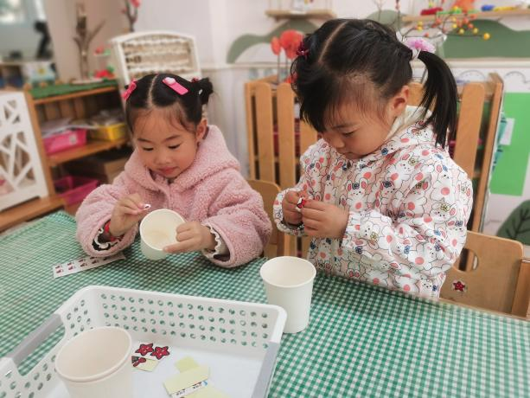 | 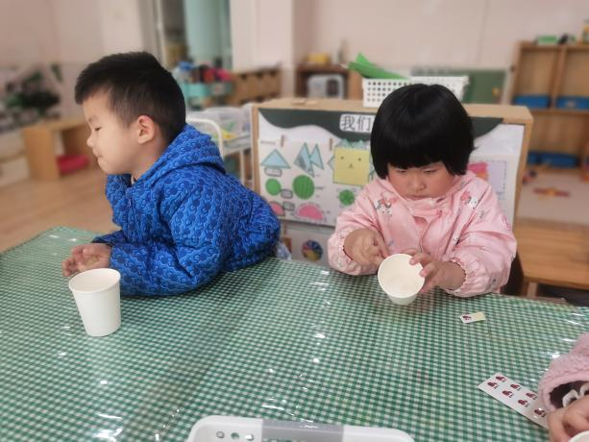
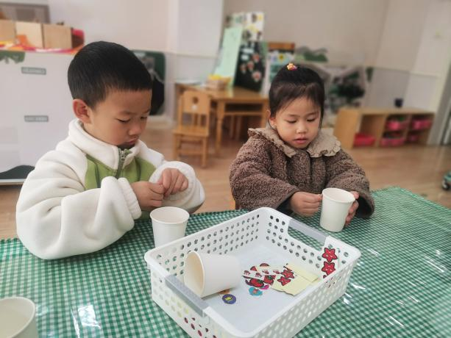 | 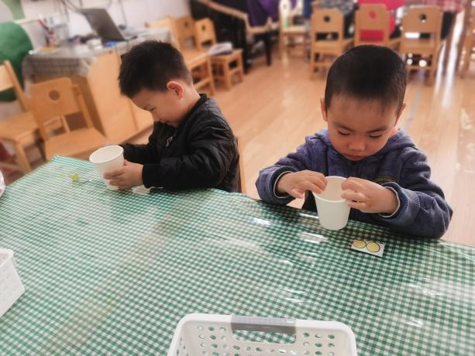
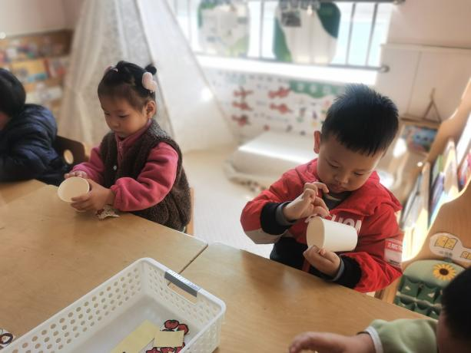 | 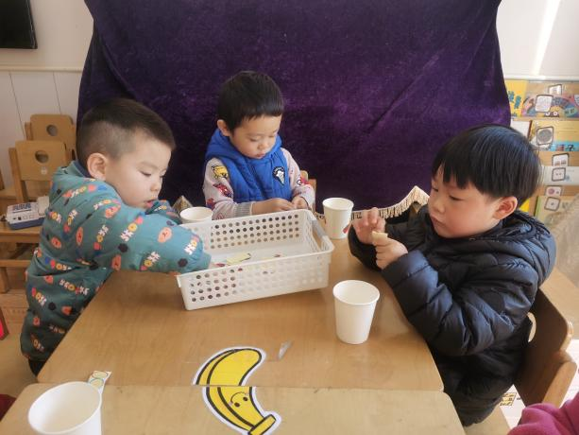
杨奕、张德坤、丁一宸、徐槿安、张继宸、邹梓宁、刘景辰、刘奕泽愿意参与装饰活动，能用粘贴的形式装饰话筒。
高婧夏、陈彧、耿宸悦、周金妍、于籽欣、李秉臻、杨煜枫、顾乐凡、陈铮能够挑选自己喜欢的材料，并进行合理搭配。
- 区域活动
今天宝宝们来园都已经能够找到贴有自己标记的区域牌插到对应的区域，并能集体分享交流的时候说一说自己所在的区域及游戏情况。
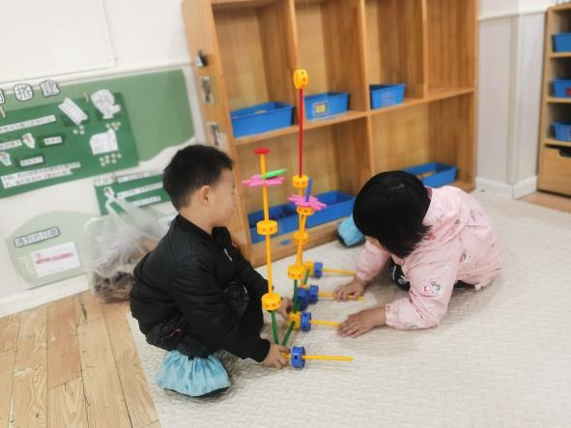 | 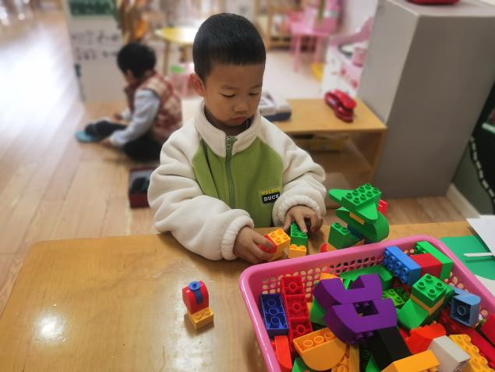
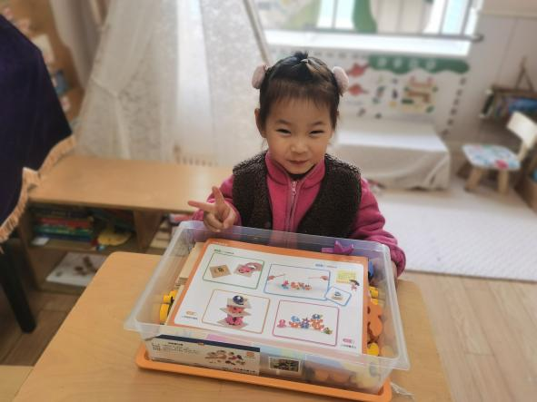 | 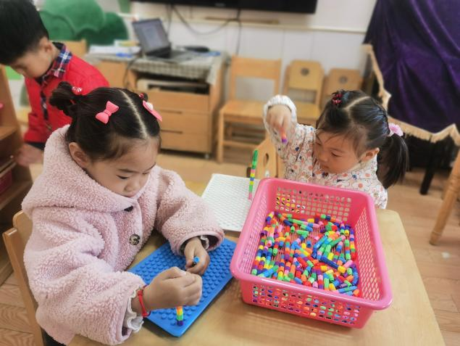
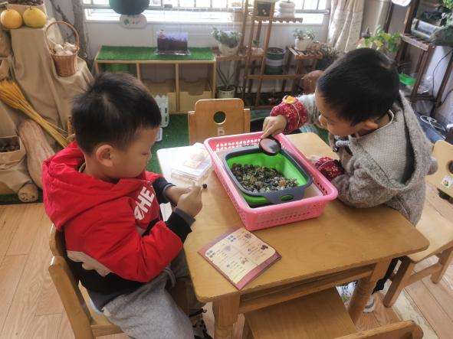 | 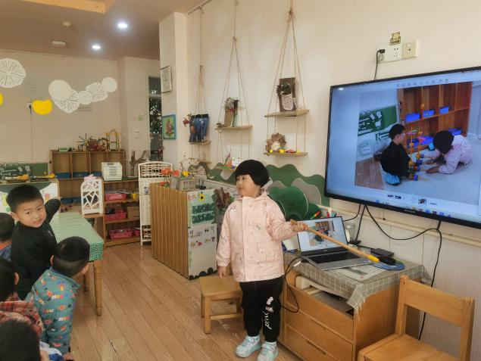

- 温馨提示
1.声音给人们的生活增添了丰富的意义、给人们带来了美妙、奇特的享受，它无处不在，孩子们都能通过听觉去感知各种各样的声音，但却不知道声音也是可以制造出来的。
因此，本周四我们将开展一节制造声音的科学活动，为了孩子更加直观的感受声音，请各位家长为孩子准备好以下材料：豆子、塑料瓶一个、玻璃瓶一个、筷子、塑料袋、纸。
2.近期发现班级个别幼儿指甲较长，指甲缝里容易滋生细菌，同时避免宝贝抓伤自己或一日活动中误伤其他宝贝，请家长们定时检查并修剪指甲，保持卫生清洁哦～

